Instrukcja logowania się do aplikacji Microsoft Teams

- Wchodzimy w link: LINK
- Po pobraniu aplikacji instalujemy ją na naszym komputerze
- Po uruchomieniu aplikacji jesteśmy proszeni o zalogowanie się, używamy loginu i hasła otrzymanych przez szkołę

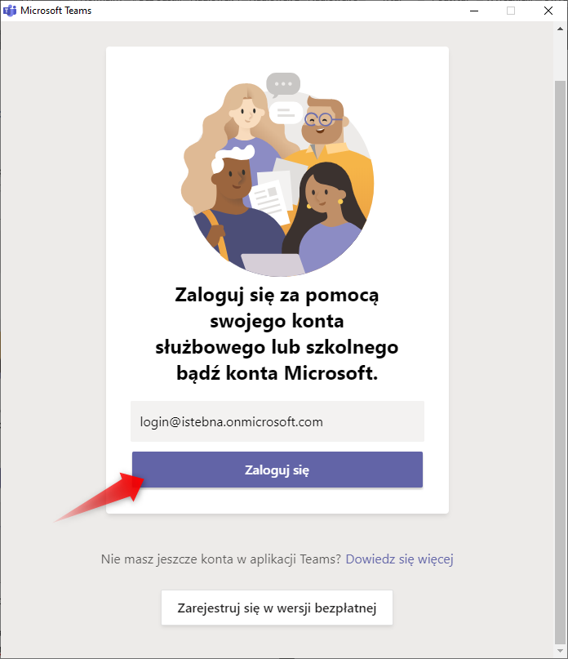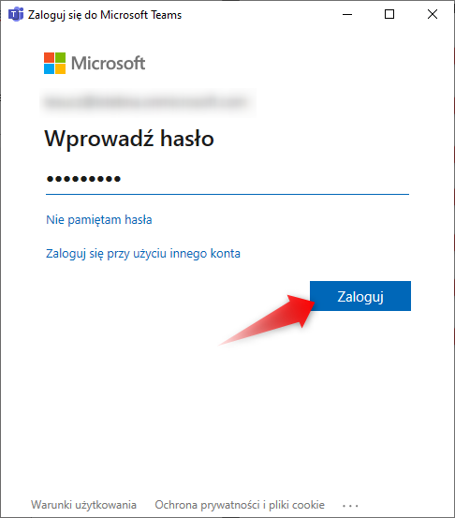

- Po udanym logowaniu się do aplikacji, Teams prosi o zmianę hasła tymczasowego – należy je zmienić w pierwszym polu wpisując hasło otrzymane od szkoły a w następnym swoje własne hasło którego będziemy używać.
- Aplikację Teams można również zainstalować na telefonie:
- W sklepie Play wyszukujemy Microsoft Teams i instalujemy aplikację
- Do logowania używamy takich samych danych jak przy aplikacji na komputerze

- Objaśnienie zakładek aplikacji

(Activity) Powiadomienia o aktywności innych osób
(Chat) Wiadomości prywatne od innych osób
(Teams) Grupy do których należymy
(Assigments) Zadania wyznaczone przez nauczyciela
(Calendar) Kalendarz z ustalonymi datami spotkań online
(Calls) Rozmowy i wideorozmowy w grupach i z prywatnymi osobami
(Files) Pliki przesłane przez nauczyciela lub które udostępnia uczeń

